**南校园地下停车场固定车位缴费操作指引**

一、点击链接进入中山大学收费平台：<http://pay.sysu.edu.cn/>

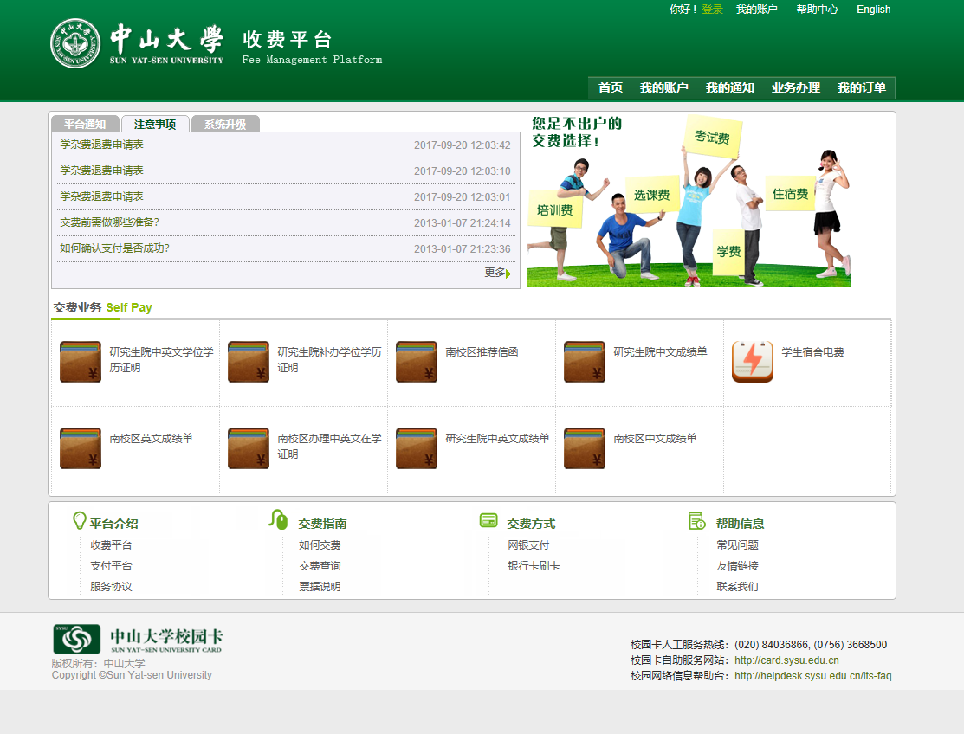

二、点击上方“登陆”按钮（下图圆圈位置），并通过NETID登陆系统。



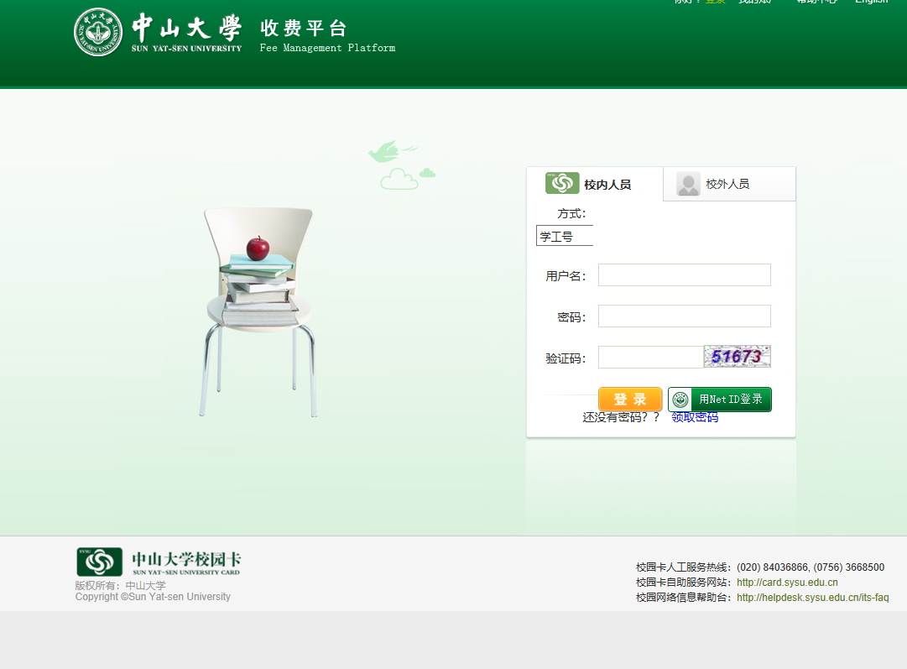

三、登陆完成后，点击上面的“业务办理”进入业务办理界面进行缴费。



